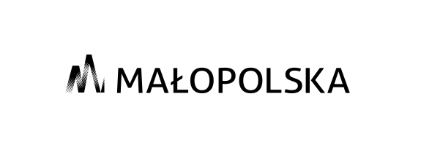

Załącznik nr 4

............................................
Pieczęć Wykonawcy

OŚWIADCZENIE DOTYCZĄCE WYKAZU ZREALIZOWANYCH SZKOLEŃ I GOTOWOŚCI DO REALIZACJI SZKOLENIA

Przystępując do udziału w postępowaniu nr …… w zakresie organizacji i przeprowadzenia szkoleń dla Uczestników projektu „RAZEM możemy więcej!” II Nr RPMP.08.02.00-12-0147/20-00, oświadczam, że w ciągu ostatnich 3 lat przed dniem wszczęcia postępowania (a jeżeli okres prowadzenia działalności jest krótszy – w tym okresie) reprezentowana przez nas firma przeszkoliła następującą liczbę osób z tematu objętego zapytaniem ofertowym:
L.P | Nazwa realizowanego szkolenia | Liczba przeszkolonych osób
1 | Kurs krawiectwa i cerowania zakończony egzaminem zewnętrznym i uzyskaniem certyfikatu
2 | Kurs – Kelner/Barman zakończony egzaminem czeladniczym/ zewnętrznym
3 | Kurs „Recepcjonista zakończony certyfikatem zewnętrznym, potwierdzających uzyskanie kwalifikacji”
4 | Kurs – Pokojowa – zakończony egzaminem zewnętrznym i certyfikatem potwierdzającymi uzyskanie kwalifikacji
5 | Kurs „Kucharz restauracyjny” zakończony egzaminem zewnętrznym i certyfikatem potwierdzającymi uzyskanie kwalifikacji

Oświadczam, że w ciągu ostatnich 3 lat przed dniem wszczęcia postępowania (a jeżeli okres prowadzenia działalności jest krótszy – w tym okresie) reprezentowana przeze firma przeprowadziła w formie online szkolenia:
L.P | Nazwa realizowanego szkolenia | Miejsce | Liczba godzin przeprowadzonego szkolenia
1
2

Oświadczam, że reprezentowana przez nas firma jest gotowa do realizacji szkolenia – od informacji od Zamawiającego o możliwości przeprowadzenia szkolenia:
L.P | Liczba dni
1 | 1-3 dni
2 | 4-6 dni
3. | powyżej 6 dni

Zamawiający zastrzega sobie prawo do możliwości potwierdzenia spełniania przez Wykonawcę wszystkich warunków wymaganych w zapytaniu ofertowym lub do udzielenia dodatkowych wyjaśnień.

…………………………………………… data, pieczęć, podpis

